Письмо №411 от 17 апреля 2023 года

О направлении пособия для учителей по использованию Библиотеки цифрового образовательного контента

Руководителям ОО

В соответствии с письмом Министерства образования и науки РД №06-5661/06-18/23 от 17.04.2023г. МКУ «Управление образования» направляет пособие для учителей по использованию Библиотеки цифрового образовательного контента, доступной в Федеральной государственной информационной системе «Моя школа» (далее- Библиотека), подготовленное Академией Министерства просвещения Российской Федерации.

Все материалы, представленные в Библиотеке, разработаны командой российских учителей для упрощения процесса подготовки к урокам. Цифровой образовательный контент Библиотеки постоянно дополняется, обновляется и является дополнительным инструментом, открывающим новые возможности для учителей.

Просим вас довести данную информацию до педагогического сообщества для использования в своей деятельности материалов Библиотеки.

Дополнительно сообщаем, что по адресу: https://apkpro.ru/bcok/ опубликованы видеосеминары педагогической лаборатории Академии Минпросвещения России, а также другие полезные материалы, посвященные Библиотеке цифрового образовательного контента.

Приложение: в электронном виде.

И.о.начальника МКУ «УО»: С.Лукманова
Исп.Магомедова У.К.
Тел.: 89034825746

Инструкция по использованию контента Академии Минпросвещения России во ФГИС «Моя Школа»

Последовательное описание шагов для использования цифрового образовательного контента Академии Минпросвещения России во ФГИС «Моя Школа».
1. Перейти на сайт ФГИС «Моя школа» (https://myschool.edu.ru/)
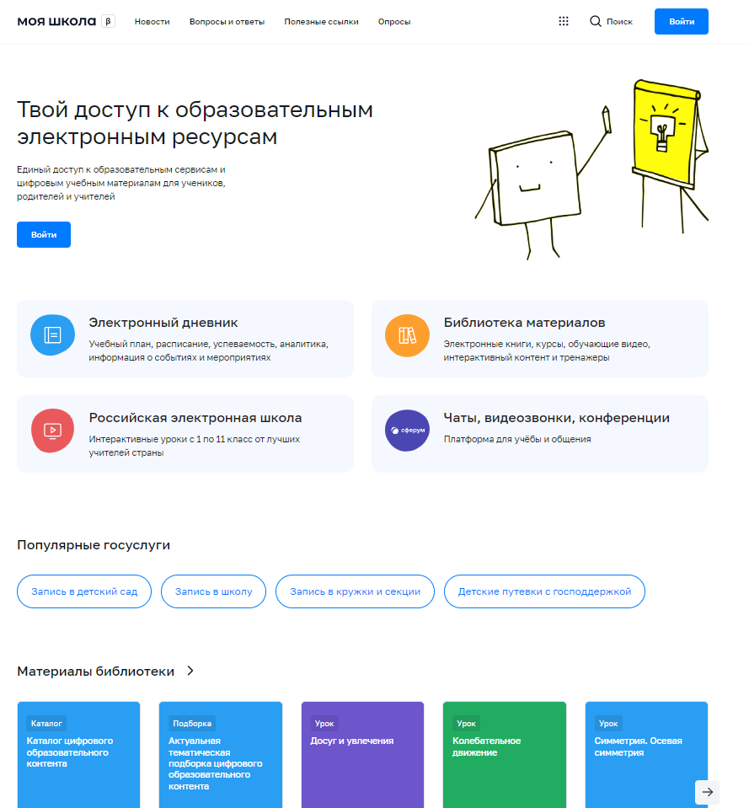

2. Пролистать страницу сайта до раздела «Материалы библиотеки»
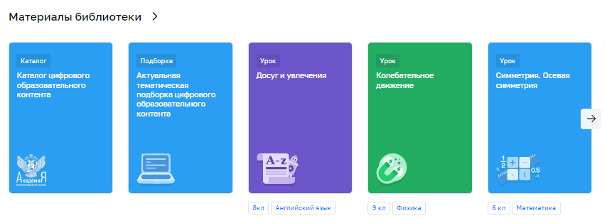
3. По нажатии на любой из элементов раздела (Каталог, Подборка, Урок) будет совершен переход на специальную страницу с контентом Академии Минпросвещения России.
3.1. По нажатии на кнопку «Каталог цифрового образовательного контента» откроется страница, содержащая перечень цифрового образовательного контента Академии Минпросвещения России, в котором можно воспользоваться списком уроков в хронологическом порядке, выбрав интересующие предмет и класс. Для доступа к контенту требуется пройти опрос.
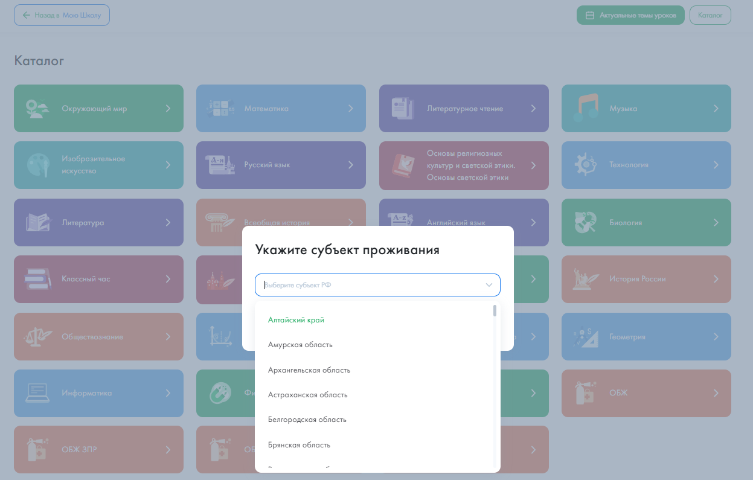
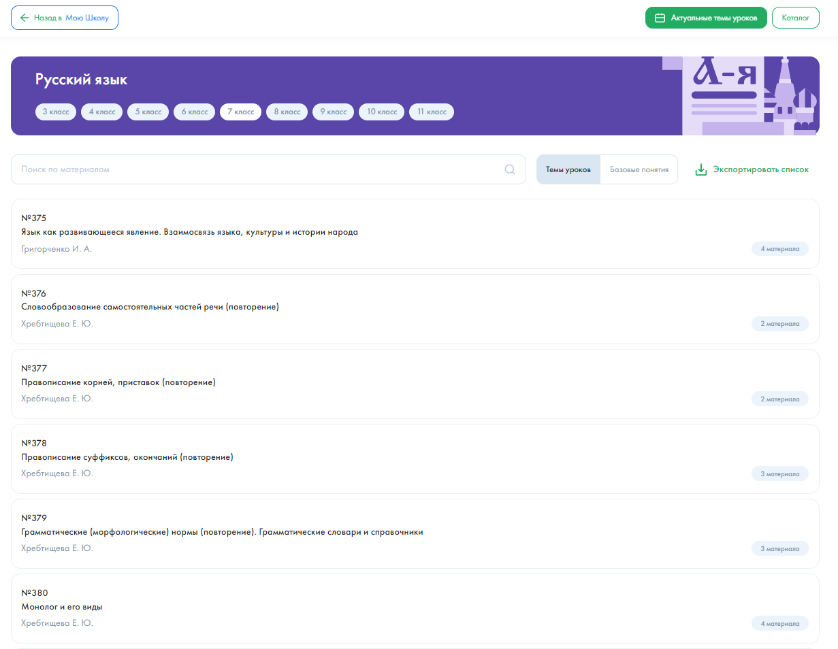
3.2. По нажатии на кнопку «Актуальная тематическая подборка цифрового образовательного контента» откроется страница с актуальным тематическим перечнем тем уроков на текущую неделю. Для просмотра тем уроков по разным классам, требуется выбрать нужный класс в блоке предмета. Для доступа к контенту требуется пройти опрос.
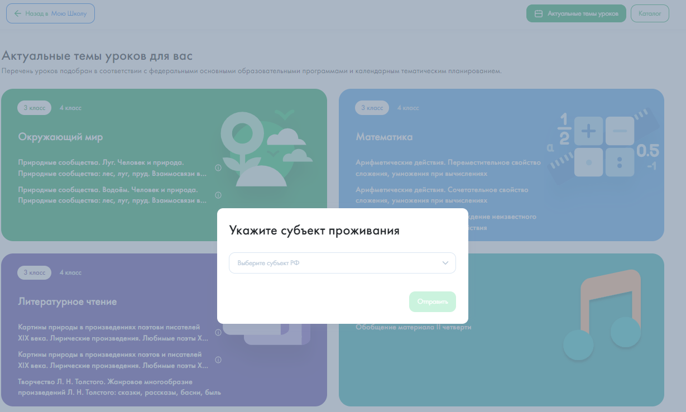
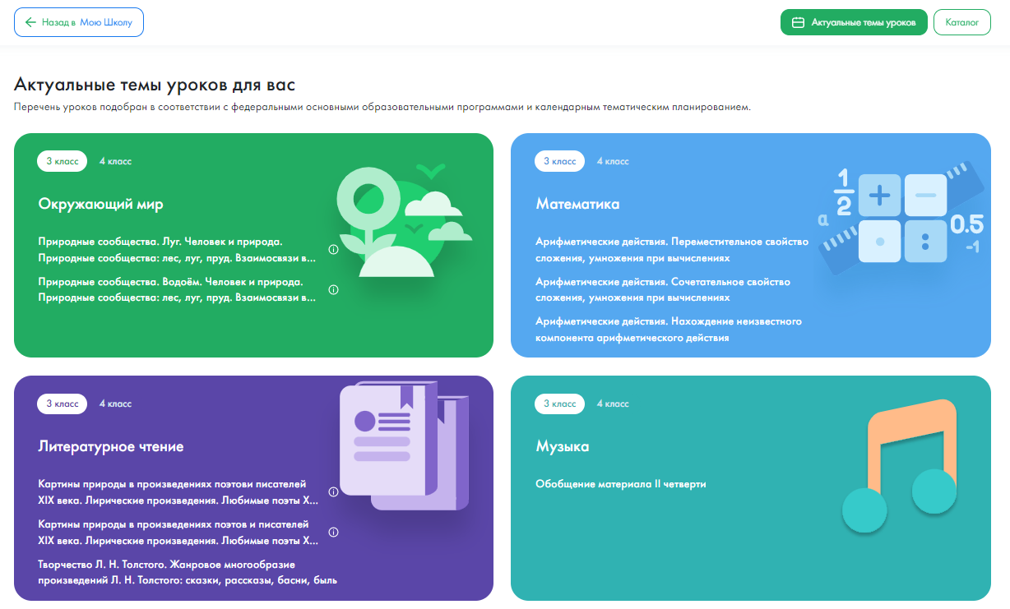
3.3. По нажатии на иконку «Урок» откроется страница советующего урока. Для доступа к контенту требуется пройти опрос.
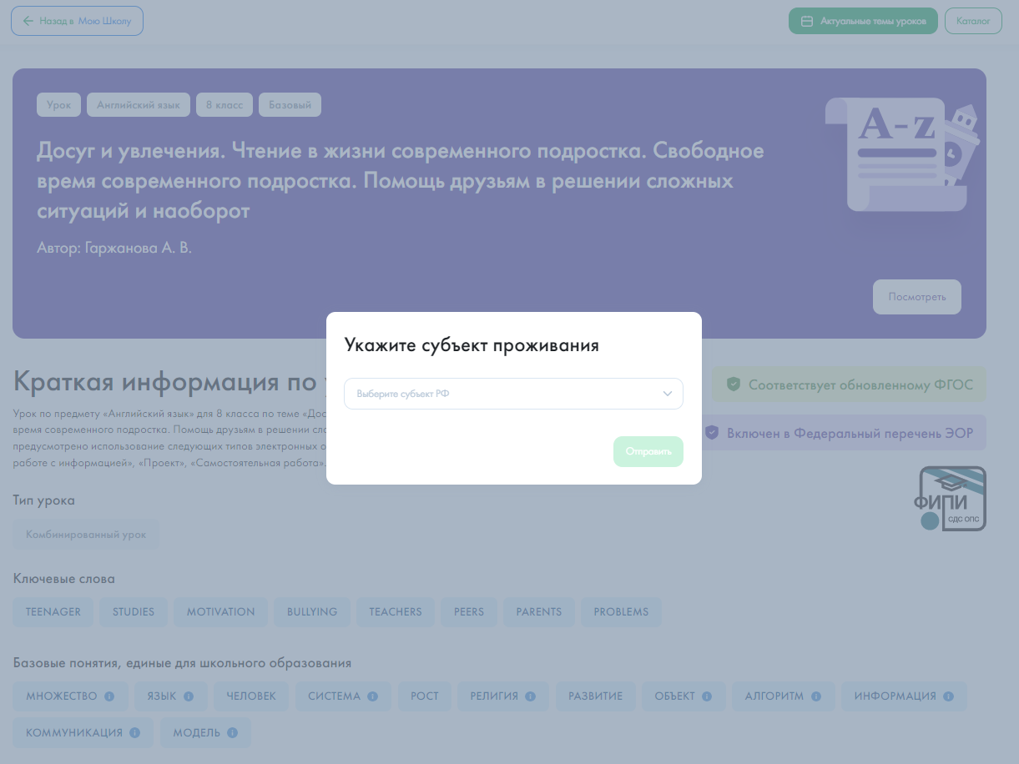

4. При нахождении на странице с краткой информацией об уроке пользователю доступны кнопки «Назад в Мою Школу», «Актуальные темы уроков» и «Каталог».
4.1. По нажатии на кнопку «Назад в Мою Школу» осуществляется возврат в ФГИС «Моя Школа» (см. пункт 1).
По нажатии на кнопку «Актуальные темы уроков» осуществляется переход на страницу с актуальными темами уроков (см. пункт 3.2).
По нажатии на кнопку «Каталог» осуществляется переход на страницу с цифровым образовательным контентом Академии Минпросвещения России (см. пункт 3.1).
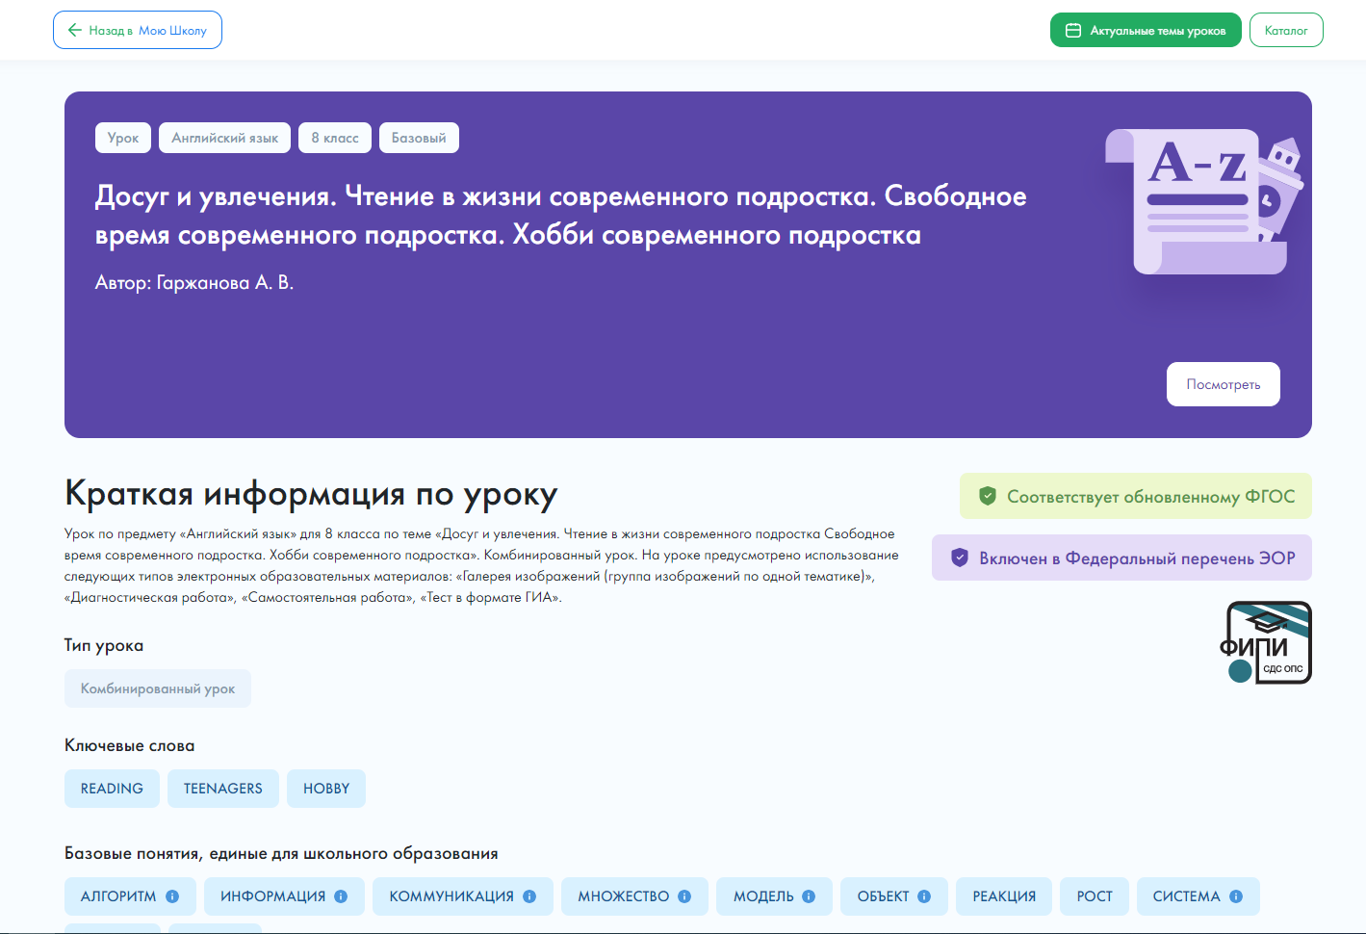
4.2. По нажатии на кнопку «Посмотреть» осуществляется переход на страницу с электронными образовательными материалами выбранного урока.

